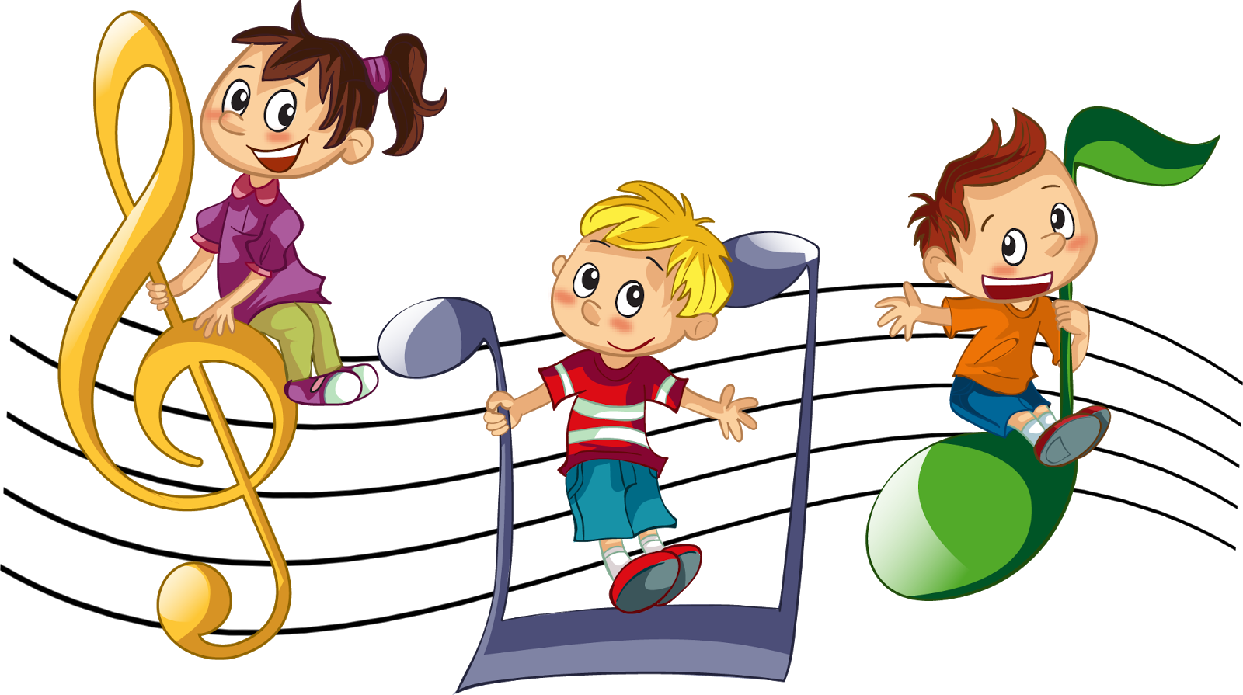

«Как организовать музыкально сенсорное развитие ребенка дома»

Музыкальные способности детей проявляются у каждого по-разному. У некоторых уже на первом году жизни выражаются достаточно ярко, быстро и легко развиваются, это свидетельствует о музыкальности; у других позже, труднее. Наиболее сложно развиваются музыкально - слуховые представления - способность воспроизводить мелодию голоса, точно ее, интонируя, или подбирать ее по слуху на музыкальном инструменте. У большинства детей эта способность проявляется лишь к пяти годам. «Но отсутствие раннего проявления способностей, - подчеркивает музыкант-психолог Б.М. Теплов, - не является показателем слабости или тем более отсутствие способностей».
Большое значение имеет то окружение, в котором растет ребенок (особенно в первые годы жизни). Раннее проявление музыкальных способностей наблюдается, как правило, именно у детей, получающих достаточно богатые музыкальные впечатления.
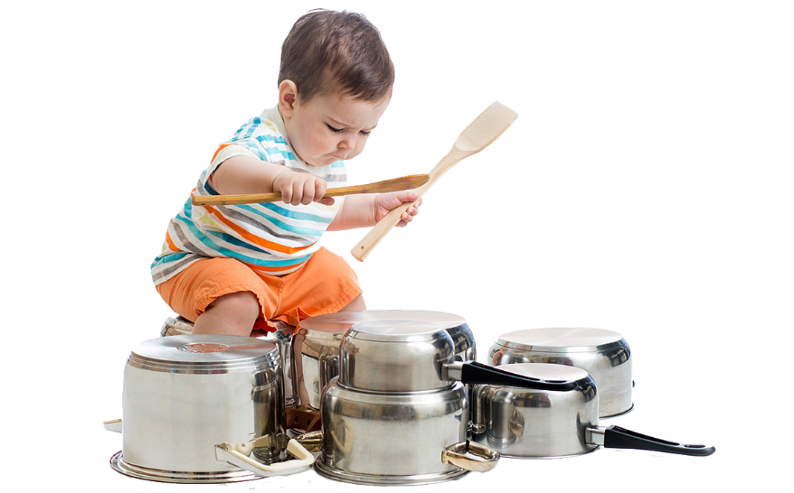
Музыкально - сенсорное развитие ребенка осуществляется только в процессе разнообразной исполнительской деятельности - пении, музыкально - ритмической деятельности, игре на детских музыкальных инструментах. Для успешного развития музыкальной деятельности в руках у ребенка должен быть инструмент.
Интерес к инструментам неиссякаем. Легкость игры, способность инструментов тотчас же откликаться на прикосновение чудесными звуками располагают и побуждают детей к игре на них. Детей привлекают не только звучание и вид инструментов, но и то, что они могут сами извлекать из них столь красивые звуки.
Знакомьте детей с музыкальными и немузыкальными звуками. Пусть они изучают возможности звучания разных предметов (деревянных палочек, брусочков, металлических ложечек, емкостей, наполненных разным сыпучим материалом и по –разному звучащих, крышки кастрюль, связки ключей).
В развитии музыкально - сенсорных способностей у детей помогают музыкальные игры. Одна из простых игр - «Апплодисменты» (запоминание прохлопанного ритма). Вы прохлопываете ритм, а ваш ребенок пробует повторить. С каждым разом ритм должен усложняться…Можно использовать какие-нибудь смешные присказки или поговорки, проговаривая их ритмически организованно. Эта игра развивает не только чувство ритма, а также память и внимание.
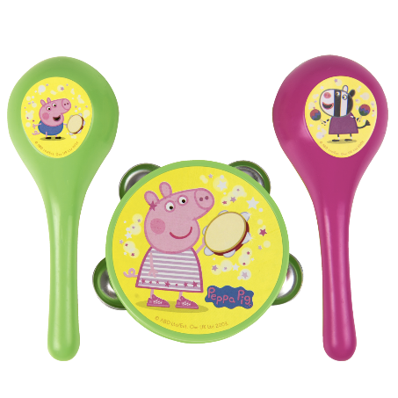
Более сложным примером игры является игра «Стукалки» с применением каких-либо музыкальных инструментов. Но не пугайтесь, под инструментами подразумевается все, из чего можно извлечь звук, все, по чему можно стукнуть или чем можно произвести какой-либо шум, звон, дребезжание или даже шорох. Все подойдет: деревянные ложки, палочки, металлические столовые приборы, какие-нибудь трещотки, детские погремушки.
Попробуйте использовать разные по тембру материалы – деревянные шкатулочки или коробочки, металлические банки и кастрюли, принесенные с кухни. Стучать по ним можно металлическими палочками или ложками.
Собственно, эта игра является продолжением первой. Только задача усложняется тем, что теперь развивается и тембровую память. Вы должны придумать, простучать или пробренчать какой-либо ритм. Для начала используйте только два тембра. Например, железными палочками вы должны часть рисунка отстучать по деревянной поверхности, а часть – по металлической. При повторении ваш ребенок может исполнить сначала просто ритм без изменения тембра, а потом как можно точнее проиграть с использованием тех же самых предметов и тембров тот же самый ритм с «перебивкой» тембра в тех же местах. Так же вы можете придумать из того, что у вас есть под рукой, аккомпанемент к любому произведению.
Самостоятельные занятия детей, а также занятия, совместно с родителями на музыкальных инструментах (металлофонах, синтезаторах, электрогитарах, барабанах и т. д.) способствуют развитию у ребенка музыкального и ритмического слуха, усидчивости, внимания и памяти.
В ребенке важно развивать все лучшее, что заложено в нем от природы. На основе различных природных задатков формировать специальные музыкальные способности, способствовать общему развитию.
